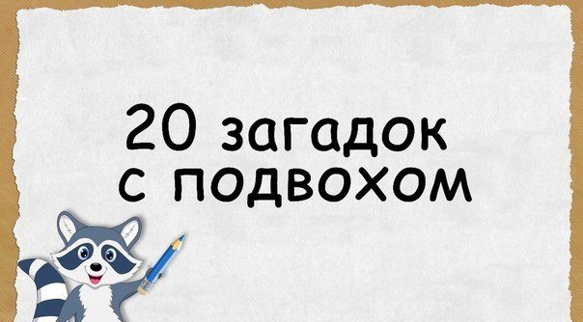

Уважаемые родители предлагаем вам весело провести время с детьми и поотгадывать загадки с подвохом.

На обед сыночку Ване
Мама варит суп в…
(не в стакане, а в кастрюле)
Говорит нам папа басом:
«Я люблю конфеты с…
( не с мясом, а с орехом или джемом)
Просит бабушка Аркашу
Из редиски сделать…
(не кашу, а салат)
Попросила мама Юлю
Ей чайку налить в…
(не кастрюлю, а в чашку)
И в Воронеже, и в Туле,
Дети ночью спят на…
(не на стуле, а на кровати)
Подобрать себе я смог
пару варежек для…
(не для ног, а для рук)
Во дворе трещит мороз — Шапку ты одень на…
(не на нос, а на голову)
На дорогах стало суше — У меня сухие…
(не уши, а ноги)
День рожденья на носу — испекли мы…
(не колбасу, а торт)
Вся хрипит, чихает Лада:
Съела много…
(не шоколада, а мороженого)
Синим лаком захотела
Я себе покрасить…
(не тело, а ногти)
В ползунках всегда одет
Спит в саду с пустышкой…
(не дед, а братик)
Чинят крыши, мебель, рамы,
На рыбалку ходят…
(не мамы, а папы)
И капризна, и упряма,
В детский сад не хочет…
(не мама, а дочка)
Куклам платьица, штанишки
Любят шить всегда…
(не мальчишки, а девчонки)
Лет, наверно, двести
Петиной…
(не невесте, а черепахе)
Черный весь, как будто грач,
С нашей крыши лезет…
(не врач, а трубочист)
К первоклашкам входит в класс
Лишь бесстрашный…
(не водолаз, а учитель)
Картину рисую я акварелью,
Как папа на даче ствол пилит…
(не дрелью, а пилой)
Холоднющее местечко
В доме нашем — это…
(не печка, а холодильник)
Ни к чему весь этот спор — резать ткань бери…
(не топор, а ножницы)
Чтобы погладить майку, трусы,
мама включает в розетку…
(не часы, а утюг)
Он — надежная охрана,
Дверь не может быть без…
(не без крана, а без замка)
Мы гостей всех дружно встречаем:
Поим их свежемолотым…
(не чаем, а кофе)
Короли все на портретах
Нарисованы в…
(не в беретах, а в коронах)
Моим сестричкам маленьким
Купили к лету…
(не валенки, а босоножки)
Наберем цветов охапку
И сплетем сейчас мы…
(не шапку, а венок)
На базар идут старушки
Покупать себе…
(не игрушки, а продукты)
Хоккеистов слышен плач
Пропустил вратарь их…
(не мяч, а шайбу)
С каждым днем к нам лето ближе,
Скоро встанем все на…
(не на лыжи, а на скейты или ролики)
У Иринки и Оксанки
Трехколесные есть…
(не санки, а велосипеды)
На прививки и уколы
Мамы деток водят в…
(не в школы, а в поликлинику)
Мы запомнили легко:
Номер первый буква…
(не О, а А)
Круглой формы голова,
Той же формы буква…
(не А, а О)
Вышел зайчик погулять,
лап у зайца ровно…
(не пять, а четыре)
Ты на птичку посмотри;
Ног у птицы ровно…
(не три, а две)
Говорил учитель Ире,
Что два больше, чем…
(не четыре, а один)
На уроках будешь спать — за ответ получишь…
(не пять, а два)

